ЗАЯВКА
НА УЧАСТИЕ В ОБЩЕСЕТЕВОМ КОНКУРСЕ ВОЛОНТЕРСКИХ (СОЦИАЛЬНЫХ) ПРОЕКТОВ «ПРОВОДНИКИ ХОРОШИХ ДЕЛ», ПРИУРОЧЕННОГО К ПРАЗДНОВАНИЮ 75-ЛЕТНЕЙ ГОДОВЩИНЫ ПОБЕДЫ В ВЕЛИКОЙ ОТЕЧЕСТВЕННОЙ ВОЙНЕ В 2020 ГОДУ

 | Название проекта: | Помогать просто
 | Название инициативной группы: | Волонтеры Челябинска
 | Сроки реализации проекта: | Дата начала реализации |  |  |  |  | Дата окончания реализации
 | Сроки реализации проекта: | 01.06.2020 |  |  |  |  | 30.10.2020
 | География проекта: | Территория (область, населенный пункт) реализации |  |  |  |  | Полигон железной дороги
 | География проекта: | Челябинская область |  |  |  |  | Южно-Уральская ЖД
 | Общий бюджет проекта (в рублях): | 44000
 | Распределение бюджета  (в рублях): | Собственные средства |  | Привлеченные средства  (вне конкурса) |  |  |  |  | Запрашиваемые средства
 | Распределение бюджета  (в рублях): | 3400 |  | 11200 |  |  |  |  | 29400
 | Направления волонтерского проекта (отметьте «+») | Социальное (помощь детям, инвалидам и пожилым) |  |  |  |  |  |  |  |  | +
 | Направления волонтерского проекта (отметьте «+») | Экологическое (защита окружающей среды)
 | Направления волонтерского проекта (отметьте «+») | Образование и наставничество
 | Направления волонтерского проекта (отметьте «+») | Здоровый образ жизни
 | Направления волонтерского проекта (отметьте «+») | Безопасность на железнодорожном транспорте
 | Направления волонтерского проекта (отметьте «+») | Культурно-историческое наследие и патриотизм
 | Направления волонтерского проекта (отметьте «+») | Расширение волонтерской деятельности в регионе
 | Ф.И.О. руководителя инициативной группы | Фамилия Имя Отчество |  |  | Возраст  (полных лет) |  |  | Мобильный телефон и  E-mail
 | Ф.И.О. руководителя инициативной группы | Чиняева Марина Михайловна |  |  | 52 |  |  | 89193248004  marina.tchinyaeva@mail.ru
 | Краткая биография руководителя инициативной группы / текущее место работы, должность, опыт волонтерской деятельности: | Главный ревизор Челябинского РУ Центра «Желдорконтроль».  Закончила в 2003 году Академию труда и социальных отношений, экономический факультет. Участник волонтерского движения с 2007 года. Руководитель победивших проектов в конкурсе «Проводники хороших дел» в 2019 году.
 | Члены инициативной группы.  Не менее двух корпоративных волонтеров ОАО «РЖД» – укажите в графе «Статус»:  - работник;  - пенсионер;  - член семьи работника;  - воспитанник на детской железной дороге;  - студент железнодорожного образовательного учреждения | Фамилия Имя Отчество |  |  | Возраст  (полных лет) |  |  | Мобильный телефон и/или E-mail |  | Статус
 |  | Чиняева Марина Михайловна |  |  | 52 |  |  | 89193248004  marina.tchinyaeva@mail.ru |  | Работник
 |  | Чиняев Александр Александрович |  |  | 28 |  |  | 89518143069  alek.chiniaev@yandex.ru |  | Работник
 |  | Чиняева Екатерина Александровна |  |  | 22 |  |  | 89191271614  chinyaeva_97@mail.ru |  | Член семьи работника
 | Количество волонтеров, которых планируется задействовать при реализации проекта: | Пенсионеры РЖД |  | Работники РЖД |  |  |  |  | Местные жители
 |  | 2 |  | 3 |  |  |  |  | 8
 | Краткое описание проекта (до 1000 знаков): | Оказание помощи в восстановлении документов (паспорт, полис ОМС, СНИЛС и др.) бездомным людям, которые проходят курс реабилитации или проживают в приютах и являются подопечными АНО «Центр социальной помощи «Жизнь» (организация, занимающаяся помощью бездомным людям). Помощь заключается в следующем: оплата госпошлин и штрафов за восстановление и получение документов, сопровождение и оплата проезда до мест получения данных услуг. Кроме этого, оказание гуманитарной помощи малоимущим и социально незащищенным категориям лиц (средства личной гигиены, продукты питания, теплые и чистые вещи, обувь). На постоянной основе организовано обеспечение подопечных приютов и реабилитационных центров сладостями – конфетами (ежемесячно поставляется от 5 до 10 кг).  Основными благополучателями проекта будут бездомные люди пенсионного возраста.
 | Обоснование социальной значимости (актуальности) проекта: | Бездомность – социальный процесс, характеризующийся накапливанием проблем, причем каждая следующая проблема, подобно воронке, сужает спектр доступных человеку ресурсов и возможностей, затягивает его ещё глубже. В результате процент социализации бездомных людей очень низкий, так как бездомные люди, находясь на улице продолжительный срок, привыкают к тем условиям, в которых находятся, считают себя ненужными обществу, становятся исключенными из социума и не могут самостоятельно получить государственные услуги по ряду причин:  - подавляющее большинство бездомных (около 90%) даже не рассматривают вариант изменения своей жизни в лучшую сторону;  - у большинства бездомных есть алко и/или нарко зависимость, которая блокирует доступ к цивилизации;  - нет каких-либо документов для получения той или иной услуги;  - нет денег на проезд, но если бы и были, то в том санитарном состоянии, в котором находится бездомный человек, его не пустят в общественный транспорт.  Данный проект направлен на оказание помощи при восстановлении и получении документов, так как это очень важно при дальнейшей социализации бездомных людей, для поиска работы, оформления пенсии и получения других государственных услуг.  Трудоустройство бездомных граждан имеет приоритетное значение в их социальной адаптации: формирует позитивное субъективное чувство удовлетворения возвращением в социальный статус полноправного гражданина; осознание того, что человек перестал быть иждивенцем общества; осознание того, что человек становится участником производства общественных благ, самостоятельным и приносящим пользу другим людям.  Проект направлен на оказание безвозмездной помощи гражданам, нуждающимся в социальной поддержке и социальном обслуживании, помощи малоимущим и социально незащищенным категориям лиц продуктами, теплыми и чистыми вещами, обувью, средствами личной гигиены, так как это жизненно важно для данной категории людей.  Любой малоимущий житель города, а большинство из них пенсионеры всегда может получить горячий обед и чистую одежду на точках кормления Автобуса Жизни. Кроме того, при дополнительном финансировании гранта получить порции горячих обедов смогут подопечные приютов и центров реабилитации для бездомных людей. Накормить пожилого или бездомного человека, инвалида — это посильная помощь, которую можно оказать данной категории лиц благодаря гранту.  Наша инициативная группа сотрудничает с АНО «Жизнь» (помощь бездомным людям), поэтому поиск благополучателей и дальнейшее сопровождение (людей, нуждающихся в восстановлении документов) будет осуществляться, используя ресурсы данной организации (сотрудничество с приютами и центрами реабилитации для бездомных людей).
 | Цель проекта: | Повышение качества жизни минимум 10 бездомных людей по средствам индивидуального сопровождения данных граждан при получении государственных, социально-бытовых, консультационных услуг при восстановлении документов (паспорт, полис ОМС, СНИЛС и др.) для того, чтобы появилась возможность возвращения к нормальной социально-адаптированной жизни людей данной категории.  Поддержать пенсионеров, инвалидов и малоимущих граждан города продуктами и одеждой, помочь людям выстоять в трудной жизненной ситуации.
 | Задачи проекта: | 1. | Поддержать тех, кто живет за чертой бедности.
 | Задачи проекта: | 2. | Помочь тем, кто уже оказался на улице.
 | Задачи проекта: | 3. | Предотвратить бездомность.
 | Основные целевые группы, на которые направлен проект (благополучатели): | Люди, попавшие в трудную жизненную ситуацию, категории БОМЖ пенсионного и предпенсионного возраста.
 | Роль волонтеров в рамках реализации проекта (отдельно – роль пенсионеров РЖД в случае их задействования): | Пенсионеры-железнодорожники будут заниматься сопровождением целевой группы при оформлении документов.
 | Партнеры проекта (НКО, исполнительные органы власти, подразделения ОАО «РЖД», коммерческие организации и пр.) | № | Наименование партнера |  |  | Роль партнера в реализации проекта
 |  | 1. | Автономная некоммерческая организация «Центр социальной помощи «Жизнь», сайт: http://buslife74.ru/, группа Вконтакте: https://vk.com/lifeandpeace74 |  |  | Помощь в поиске целевой аудитории, консультации по реализации проекта, информационное сопровождение.
 | Количественные результаты проекта | № | Мероприятие |  |  | Количество благополучателей
 | Количественные результаты проекта | 1. | Оповещение руководителей реабилитационных центров и приютов для бездомных людей о том, что реализуется данный проект и есть возможность восстанавливать документы. |  |  | 5 реабилитационных центров и приютов для бездомных людей.
 | Количественные результаты проекта | 2. | Выявление действительно нуждающихся людей в приютах и реабилитационных центрах в восстановлении документов путём анкетирования. |  |  | 10 бездомных людей.
 | Количественные результаты проекта | 3. | Сопровождение бездомных людей при оформлении и получении документов, оплата госпошлин и штрафов на получение паспорта. |  |  | 10 бездомных людей.
 | Качественные результаты проекта (ожидаемые результаты, в т.ч. – социальные): | Повышение качества жизни 10 бездомных людей, за счет получения документов. Для данных граждан станут «открыты двери» для получения других государственных, социально-бытовых, консультационных, медицинских услуг, которые невозможны без паспорта, полиса ОМС и СНИЛС. Станет возможным оформить пенсию или инвалидность, встать на учёт на биржу труда, пройти обучение, получить официальную работу и пр.  Тем самым проект по восстановлению документов является очень важным этапом при возвращении к нормальной социально-адаптированной жизни людей категории БОМЖ.
 | Календарный план проекта (этапы проекта и кратко, что в них входит): | 1 этап: c 1июня по 30 октября 2020 года выявление людей, нуждающихся в восстановлении документов через ресурсы АНО «Жизнь» (посредством размещения информации в соцсетях, опрос подопечных в реабилитационных центрах и приютах для бездомных людей).  2 этап: с 1 июня по 30 октября 2020 года реализация проекта (оплата госпошлин и штрафов за восстановление и получение документов, сопровождение подопечных при оформлении и получении документов, помощь в поисках работы).  Оба этапа происходят на протяжении всего срока действия проекта.
 | Имеющиеся ресурсы на реализацию проекта (помещение, волонтеры, транспорт, материалы и пр.): | 1) Помещение – офис АНО «Жизнь» (волонтеры, инициативная группа и сотрудники АНО «Жизнь» собираются и обсуждают план действий и мероприятий по сопровождения граждан), также имеется техническое обеспечение для подготовки необходимых бумаг для подачи в соответствующие органы при восстановлении документов (принтер, сканер, бумага, канцелярия).  2) Волонтёры, которые будут сопровождать подопечных.  3) Финансовое обеспечение проезда волонтеров и подопечных до мест получения услуг при восстановлении документов.
 | Запрашиваемые ресурсы на реализацию проекта (наименование, количество, стоимость за единицу): | 1) Оплата фото для получения паспорта 10 шт. Х 250 руб.  2) Оплата госпошлины при восстановлении паспорта 10 шт. Х 1500 руб.  3) Оплата штрафов за несвоевременное восстановление утерянного паспорта 10 шт. Х 1190 руб. (Размер штрафа является средним числом, исходя из приказа о выдаче паспортов, и может варьироваться от 0 до 5000 рублей (Статья 19.15. КоАП), а также исходя из практики восстановления паспортов АНО «Жизнь» и инициативной группы следует, что штраф назначают не всем).  4) Оплата проезда волонтера и подопечного до места получения услуг по восстановлению документов и обратно (10 человек * 4 поездки) * (45 рублей * 2 человека * 2 поездки (туда и обратно)). Произведен средний расчет стоимости проезда исходя из того, что с одним человеком придется выезжать не менее 4 раз в разные инстанции; оплачивается проезд 2 человек – волонтера и подопечного.
 | Как будет организовано информационное сопровождение проекта и освещение его реализации | Основная деятельность АНО «Жизнь» освещается в социальных сетях: Вконтакте – https://vk.com/lifeandpeace74 и на сайте www.buslife74.ru . Работу АНО «Жизнь» часто снимают следующие СМИ: СТС-Челябинск, 31 телеканал, Восточный экспресс, Вести – Южный Урал, Медиа «Ток», Россия1, пишут статьи интернет-порталы: Хорошие новости, 74.RU, которые по приглашению и личной инициативе приезжают снимать сюжеты о бездомных. Также организовываются выступления на местных радиостанциях.  Поэтому планируется освещать реализацию данного проекта также в соцсетях и СМИ.
 | Из какого источника вы узнали о конкурсе (если из СМИ – укажите название): | ЕАСД (единая автоматизированная система документооборота ОАО «РЖД»)
 | Подпись руководителя инициативной группы | 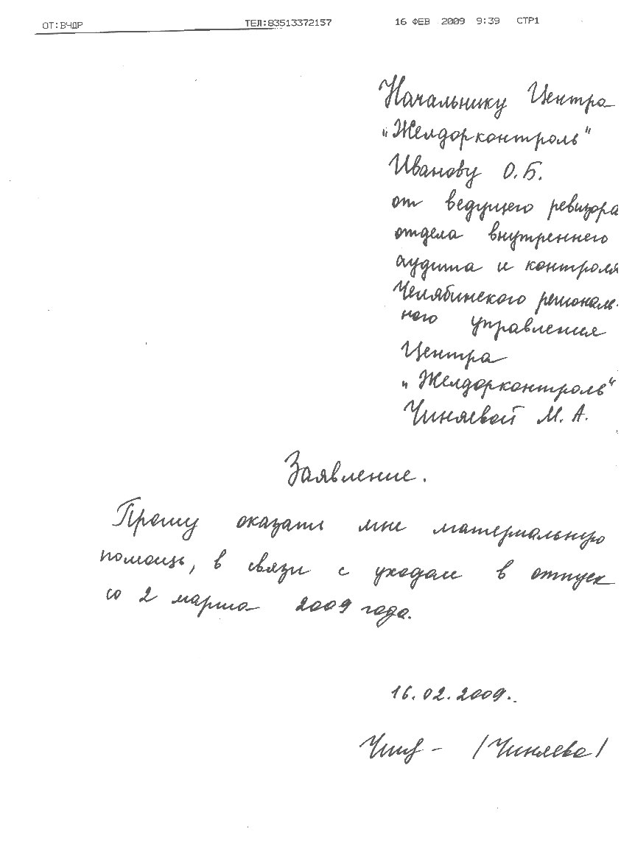  _____________________/________Чиняева М.М._________  (подпись) (расшифровка)

БЮДЖЕТ ПРОЕКТА
«Индивидуальное социальное сопровождение и наставничество» - проект помощи в получении государственных услуг граждан категории БОМЖ при восстановлении документов (паспорт, полис ОМС, СНИЛС и др.), получении юридической консультации, наставничества.
РАСХОДЫ
N | Наименование статьи расхода согласно утвержденному бюджету проекта | Запрашиваемая сумма | Утвержденная Конкурсной комиссией сумма* | Собственные средства, вложенные в проект/привлеченные средства сторонних организаций (со финансирование) | Общая стоимость
1. | Фото на паспорт | 2500 |  |  | 2500
2. | Госпошлина на восстановление паспорта | 15000 |  |  | 15000
3. | Штрафы за несвоевременное восстановление утерянного паспорта | 11900 |  |  | 11900
4. | Проезд на общественном транспорте волонтера и подопечного до места получения услуг по восстановлению документов и обратно |  |  | 7200 | 7200
5. | Расходы на заправку личного автомобиля волонтера для сопровождения маломобильных подопечных |  |  | 3400 | 3400
6. | Оплата парикмахерских услуг перед фотографированим подопечного |  |  | 4000 | 4000
7
ИТОГО |  | 29400 |  | 14600 | 44000
Дата и подпись руководителя инициативной группы |  | Чиняева М.М.

Утвержденная сумма бюджета на реализацию проекта составляет*:
_______________(______________________________________________________) руб.
м.п.
* – заполняется организаторами конкурса «Проводники хороших дел».

